

中国工商银行北京市分行视频报警联网项目建设方案

文档编号 |  | 编 制
审 核 |  | 审 批
版 本 号 |  | 生效日期
分册名称 |  | 第 册/共 册

北京国通创安报警网络技术有限公司

修改记录
版本号 | 变更控制报告  编号 | 更改条款及内容 | 更改人 | 审批人 | 更改日期

目录
1 方案概述 5
2 系统目标 5
2.1 设计依据 6
2.2 总体原则 6
3 系统设计 7
3.1 设计原则 7
3.1.1 技术要求 7
3.1.2 性能要求 8
3.2 系统架构 8
3.2.1 体系结构及部署 8
3.2.2 市分行监控中心 9
3.2.3 各支行监控中心 10
3.2.4 组网设计 10
3.3 技术实现 10
3.3.1 技术实现 10
3.3.2 技术建议及功能实现 33
4 系统技术指标 44
4.1 总体要求 44
4.2 图像参数 45
4.3 音频要求 45
4.4 存储 46
4.5 主要设备技术指标 46
4.5.1 数字视频服务器（视频编码器） 46
4.5.2 服务器主要性能指标 46
5 系统软件功能列表 47

方案概述
中国工商银行北京市分行视频报警联网项目，将整合现有的通信及设备资源，以中国工商银行北京市分行已有的本地安全防范系统为基础，采用先进的网络技术，通过银行专网将前端(支行、网点、金库、自助银行)的各种视频采集设备、智能分析设备、门禁、报警主机、环境监控设备等接入系统，以实现远程视频监控、报警处理、语音对讲、门禁控制、电子身份认证、灯光联动、远程调度、电子地图等设备或子系统的综合集成，构建具有信息采集/传输/控制/显示/存储/管理等功能，对需要防范的目标实施报警、视频监控和安全管理的专有网络系统。

系统目标
基于银行本地安全防范系统，利用先进的网络技术对前端视频图像、报警处理、语音对讲、门禁控制、电子身份认证、灯光联动、远程调度、电子地图等设备或子系统的综合集成，构建具有信息采集/传输/控制/显示/存储/管理等功能，对需要防范的目标实施报警、视频监控和安全管理的专有网络系统。
1、联网软件主要部署在甲方，实现对前端（网点、金库、自助设备等）图像、报警、门禁等的集中控制和管理，总体架构如下：
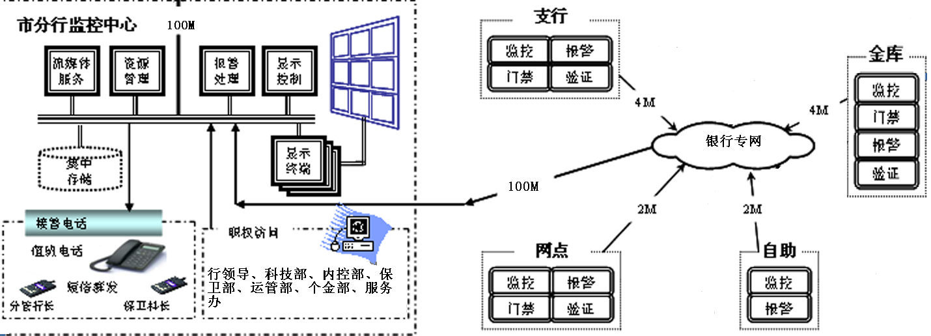
2、将整合现有中心平台的电视墙(增加12台40寸监视器），实现辖内营业网点及离行式自助机具的视频监控报警联网，硬件设备不具备联网条件的网点使用一台16路硬盘录像机并行上传图像，根据工作需要配备1台投影仪，15台笔记本电脑。
3、本次联网遵循节约利旧的原则，最大程度的使用工行现有设备。

设计依据
公安部86号令
《银行金库行业标准》JR/T0003-2000
《银行营业场所风险等级和防护级别的规定》GA 38— 2004；
《银行安全防范报警监控联网系统技术要求》GB/T16676-2010
《银行自助设备、自助银行安全防范的规定》（GA745-2008）
《入侵报警系统工程设计规范》GB50394-2007
《入侵报警系统技术要求》GA/T368-2001
《视频安防监控系统工程设计规范》GB 50395-2007
《视频安防监控系统技术要求》GA/367-2001
《安全防范工程技术规范》GB50384-2004
《出入口控制系统工程设计规范》GA50396-2007
《建筑与建筑群综合布线系统工程设计规范》GB/50311-2000
《建筑设计防火规范》GBJ16
《安全防范工程程序与要求》GA/T75-94
《安全防范工程费用概预算编制办法》GA/T70-94
《城市监控报警联网系统通用技术要求》GA 669-2006
《安全防范系统通用图形符号》GA/T 74-2000
其它相应的国家或行业法规和规范

总体原则
1、标准化：严格遵循国际通用编解码算法和网络传输标准协议，可实现在网络系统上的图像传输和共享。
2、稳定性：为了保证安全稳定，核心服务器需采用安全和稳定的操作系统，前端设备采用实时嵌入式系统，保证系统的长期稳定运行。
3、安全性：系统应用软件具有用户权限管理模式，避免了超越权限范围的监看、控制、设置，有效避免了非法操作。系统可兼容国内所有主流厂商的嵌入式硬盘录像机，并通过加密传输、设备标识认证等手段保证视频监控系统的安全性。
4、可扩展性：系统用户可根据需求灵活配置硬件数量。当系统需要变更监控点位置、网络客户端数量时，只需增加相应独立的设备即可融入现有系统。系统软件具有通用的功能模块和接口，能提供和满足不同软件系统的兼容性。
5、开放性：系统软硬件应采用标准接口，并确保向其他厂商开放，便于后续厂商重新选型。合作厂商应确保其系统的兼容性及可替代性，不应设置技术壁垒。
6、易用性：软件采用人机界面友好的图形化界面，满足不同用户需求的界面定制。用户安装相应软件后就可实现智能控制，管理、操作、配置、检索都相当简便。
7、先进性：系统采用的相关技术与产品均为目前主流应用技术，并保有升级空间，保护用户投资的长期有效。系统软件具有先进和稳定的体系结构，具备与不同系统的兼容性和能满足用户进行在此基础上进行相应的二次开发。
8、经济性：本系统充分利用现有的网络资源，满足用户需求。可充分利用前期安装的设备（DVR、摄像机、报警主机等），保护原有投资。同时，系统软件应具有清晰的功能模块结构，可以针对功能模块进行独立采购。

系统设计

设计原则

技术要求
- 系统的设计应遵循国家或相关行业标准。
- 系统平台具备多级分布式的部署能力，多个监控中心之间可实现数据的同步；
- 系统平台软件采用模块化设计，可分散或集中部署，同时支持B/S和C/S架构。
- 系统存储采用集中式分布存储，实现多级存储，集中管理。
- 系统采用业界标准协议和开放的架构，支持不同主流厂商的前端接入能力。
- 软、硬件网络通讯采用指令传输加密措施，保证信息安全。
- 系统应提供稳定、可靠的视频服务，同时具有很好的扩展性，方便接入新的视频信息。
- 图像联网采用媒体转发模式共享前端视频数据，将任一路数字视频信号，通过平台的流转发服务，同时转发至各重点单位和相关领导的数字终端设备。从而避免并发访问前端设备带来的网络压力。

性能要求
系统应能长时间不间断的运行，确保管理流程的连贯性；应具有一定的超负荷运行的负载能力，确保业务处理高峰期仍能准确高效的进行业务流程和数据信息的处理。

系统架构

体系结构及部署
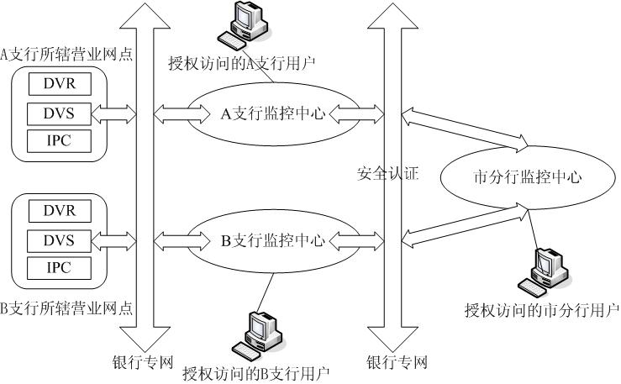

系统基于多级架构模块化设计，支持多级中心分布式部署，向上可接入总行中心系统，向下可建立多个支行中心，在基础网络条件具备的前提下,可以在任意分、支行设置分控端。
根据项目要求系统设置为市分行监控中心和各支行监控中心两级监控系统，各中心分别部署所需硬件及平台软件，关键服务采用双机热备和负载均衡等方式保证系统不间断运行。同时根据平台服务器配置和IP SAN存储设备配置对机房的不间断电源、空调、机柜、综合布线等进行改造设计。
市分行监控中心集中存储所有机构、人员和设备等信息，享有对市分行所辖范围内的所有支行、营业网点、依附式自助银行、ATM自助终端、金库等进行调阅视频、远程控制、业务监督及报警处理等操作权限；
各支行监控中心主要负责各支行所属营业网点(依附式自助银行、ATM自助终端)相关信息的管理和配置以及视频转发、报警处理、用户及权限管理等。
当前端网点发生报警时，优先由网点所属监控中心进行接警并处理；各支行监控中心可根据需要上报市分行监控中心。

市分行监控中心
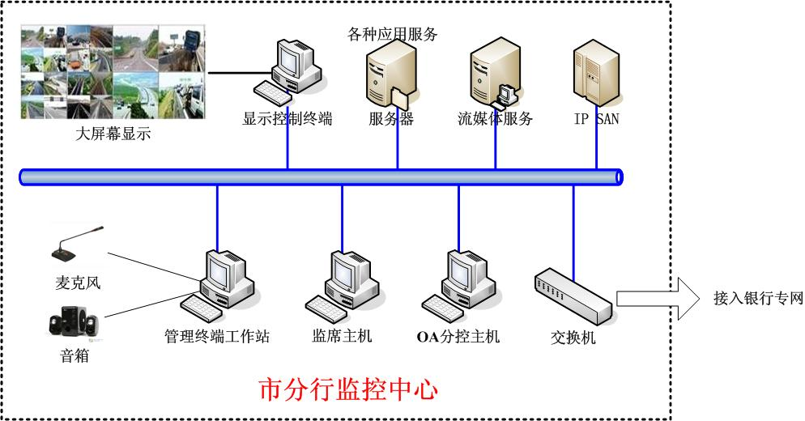
市分行监控中心是该项目的一级监控中心，由应用服务器、WEB服务器、GIS地图、设备接入网关服务器、录像服务器、消息服务器、计划任务服务器、数据库服务器和流媒体服务器等组成，并部署IP SAN存储设备对系统资源进行集中存储。
在市分行监控中心，授权用户可以对全市各级监控平台的图像资源、用户信息等系统资源进行调用、分配。

各支行监控中心
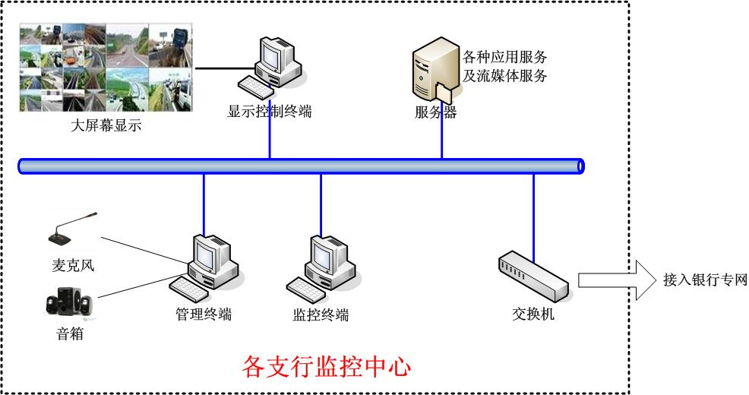
各支行监控中心是该项目的二级监控中心，受市分行监控中心监督及管理。主要由消息服务、网关接入服务和流媒体服务及各种显示终端等组成，主要负责各支行辖区内营业网点、自助银行等前端设备的接入及管理、视频转发、报警处理、用户及权限管理等功能

技术实现

平台技术特点

先进的技术路线
在中心服务器端，消息服务器、设备网关服务器、录像服务器和流转发服务器、Web服务器、GIS地图服务均可采用分布式部署。
其中，流转发服务器采用行业标准的RTSP/RTP协议进行实时流式传输，具有技术先进、性价比高、大容量并发访问、易于扩展和播放延时小等特点；客户端播放控件采用标准COM设计，系统占用资源率低、界面友好、系统结构较完整，并且能支持多种协议和标准，具有很强的可扩展性、灵活性、开放性和实用性,使用简单。
基于以上技术,保证了客户未来几年内在技术上一直处于领先地位，有效的保护客户的投资。

强大的并发处理能力
监控中心视频管理控制平台是整个系统的大脑和神经中枢，它由多台服务器组成服务器集群，提供宽带接入的入口与前端数据采集存储设备相连接。整个服务器集群安装远程视频联网监控报警系统服务器端后台服务软件，负责管理所有接入系统的设备，并向系统用户提供事件和监控信息共享等服务。
服务器端软件采用分布式部署方式，由应用服务器统一调度，从而有效的达到了负载均衡的目标;整个服务器端软件由数据库服务、应用服务、CA安全认证服务、监视计划服务、WEB服务、流媒体服务、网关服务、GIS地图服务、录像服务、消息服务组成。根据实际的系统负载需要，各个服务可以灵活的拆分部署到多台服务器上，亦可合并部署到一两台服务器上，提高了系统资源的利用效率。
通过水平扩展流媒体、网关、录像、消息等、WEB等服务器，即可以有效的实现负载均衡，提供高度的系统可伸缩能力。
平台拥有强大的共享分发能力，通过媒体转发服务，能支持多达200个用户并发调阅单路视频。能够在不影响图像传输质量的情况下，满足当发生突发紧急事件时，多部门同时共享视频资源的要求。

灵活的部署机制
由于整个系统采用开放的分布式设计架构，使得各服务程序的部署可以根据具体的硬件环境自由组合，组织成为一个最合理和最高效的部署方案。既可以将各服务程序部署到一台服务器上，以达到最集约的目标；也可以将各服务程序部署到不同的服务器上，以获得最佳的系统容量。

方便的扩容能力
应用服务程序作为整个系统的主控单元程序，其它服务程序都作为其管理和调度的服务组件进行管理。所以采用这一设计架构使得扩容的工作变得非常方便，当某一服务的性能达不到客观需求时，只需要添加装有该服务程序的服务器向应用服务器注册，就方便的实现了扩容的需求。通过部署时对系统各功能服务进行水平方向的扩充或是裁剪，即可得到自由灵活的高度可伸缩能力。

多形式的安全保障机制
系统提供多种安全机制来保证信息的安全：
客户端程序安全机制 客户端程序与系统平台服务进行通信，采用高加密认证CA数字证书，用户登录服务器必须使用CA数字证书身分标识，并要求用户名密码，具有极高的身份认证级别及通信数据不可更改性。
视频服务器安全机制 视频服务器采用CA证书技术进行通信身分认证和数据加密。只有提供正确的CA证书的视频服务器才能与系统平台通讯。设备提供防拆报警开关，从而保证设备不会被非法拆卸。
系统日志 系统提供完整的日志功能，所有用户操作事件和系统事件都能完整记录。并提供详细的查询功能。
设备及视频丢失报警 视频服务器连接异常中断或视频信号丢失，系统会以界面提示、短信、电子邮件等多种方式向用户及系统管理员发出通知，保证用户能够及时发现前端视频采集设备的故障。
WEB平台 支持HTTPS，从而保证了WEB平台与WEB浏览器端信息通讯的真实性、完整性和保密性。
双机热备 对重要服务器如数据库和应用服务器，系统采用双机热备的方式，提升系统可靠性，保障平台平稳运行。

良好的人机交互
系统十分注重友好的人机交互设计。很多控制功能采用一键式完成整个操作；当系统有重要的信息需要提示用户的时候，系统会实时弹出提示界面并且有相应的系统提示音，及时向提示用户该信息。
系统查询界面支持多种组合查询条件，能进行有效的多功能的查询，并且提供模糊查询功能方便用户的查询检索。控制云台、球机时支持鼠标拖拽功能，使用户控制球机、云台时更加方便。系统提供性能良好的自动巡检功能，可对前端设备进行实时的在线巡检。
系统提供视频预览组的功能，每个用户可以将多个前端视频服务器设置在一个预览组中。设置间隔时间，然后用户可以选择相应的预览组进行图像浏览。系统支持每个用户定义多个预览组。

完善的用户权限控制
系统管理员可以对视频服务器和视频服务器连接的各种设备进行自由的组合和分组。整个系统将入网的视频服务器和各种设备视作一棵设备树中的节点，管理员可以根据用户的需要，设计相应的设备角色，然后将设备角色授权给具体的用户，用户只能控制经过授权的前端设备。从而实现了入网设备的多级权限管理。
系统管理员可以对整个软件的各模块进行自由的组合，设计相应的功能角色。然后将功能角色授权给具体的用户，用户只能在系统中使用授权的模块进行操作。采用该种方式系统理论上说管理员可以设计出尽可能多的功能权限模式，以便管理员实现方便多级的功能权限控制。
对前端视频服务器和其连接设备同时进行控制时控制权争用问题，我公司提出控制权级别的解决方案，很好的解决了设备控制权争用问题。系统管理员可以给用户定义设备控制权的级别，当有多个用户争用同一个设备的控制权时，控制级别高的用户享有抢占式的控制能力，控制级别高的用户拥有设备的控制权。

一键安装及远程升级
客户端支持一键式安装，无需用户干预，便可成功安装；同时提供远程自动升级功能，一旦中心服务器有客户端新版本或补丁包发布，客户端可自动检测升级，保证用户的最新体验。

平台服务器设计
本系统主要涉及WEB、流媒体、网关、GIS地图、录像、消息、应用、数据库、CA授权与认证、监视计划等多个服务。整个视频监控平台采用服务集群的管理方式进行配置。保证了系统的高可靠性、灵活性和较高的可扩展性。部署图如下：
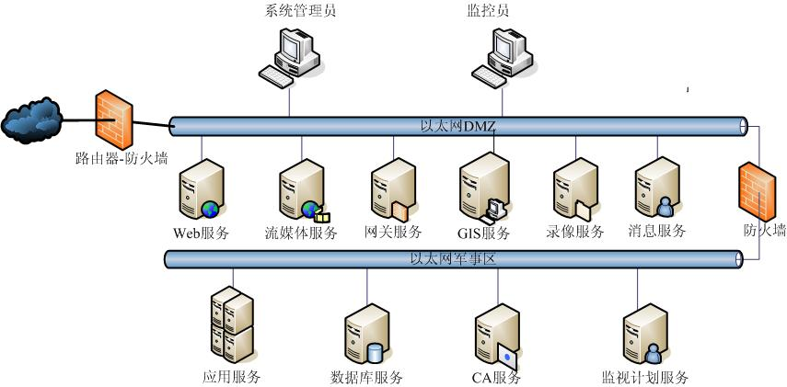

流媒体服务器
流媒体服务器主要负责实时视频的转发以及历史图像的回放、下载。支持国内主流厂家的多种类型设备，如视频编码设备、网络摄像机、智能分析设备等。
主要设计如下：
- 实时流式传输，使用RTSP/RTP协议
- 插件式设计架构
所有的媒体类型，设备类型，以及扩展功能都是以插件方式加载进来的，这样便于扩展第三方应用及降低了框架的复杂度、耦合度，保证了系统的稳定性；
- 异步事件处理机制
内部的任务管理器可以实现事件的异步处理、事件处理函数注册等功能。且此任务管理器运行于主线程环境中，不会造成大量的线程切换开销，稳定高效。

主要功能：
- 实时视频转发
可将前端主/被动接入的各类视频设备发送过来的音视频流，进行缓存，并通过RTP通道转发到相应目标客户端；支持ES、PS两种码流；支持H.264、MPEG4、Motion JPEG等多种编码格式。
- 双向语音
实现了对上行、下行音频数据的完全透明转发，保证了实时性。
- 录像存储
根据客户需求，媒体服务器可主动连接某指定前端设备，或被动选取正在转发的某指定设备，录制实时音视频数据到服务器指定的存储介质上。
- 录像回放
媒体服务器可根据用户输入的条件检索相关视频录像并进行回放；支持任何形式的回放操作，如播放、暂停、继续、停止，快播、慢播、随机拖动定位等。
- 秒级回放
用户在观看实时视频时，如有需要，可随时观看到之前若干秒的视频内容。

应用服务器
应用服务器是该视频监控平台的核心服务器，在整个架构中承担着调度者的角色，负责整个系统大部分业务逻辑的实现和各个服务之间协同工作及调度；基于以上原因，该服务器采用双机热备来保证其可用性。采用该种方式设计的主机系统投资经济，不需购买昂贵的磁盘阵列。与此同时，如果需要两台服务器同样可以连接盘阵，但并不需要建立共享盘。两台服务器不需受SCSI电缆的长度限制，可以更灵活地部署服务器，包括通过物理位置的距离来提高安全性。

录像服务器
录像服务主要完成前端设备录像文件的集中式存储和实时录像功能，将存放大量视频录像信息并且有较高的共享能力要求。所以该服务器将设计为可支持容量存储功能的IPSAN录像服务器主机控制系统。采用这样结构进行设计的录像服务器主机系统基于以太网没有距离限制，可无缝连接，实现较低价格的远程容灾；基于IP网络的存储系统，以传统以太网的价格实现同等于光纤网络的性能，实现真正的即插即用无需客户端软硬件升级、零维护成本；共享存储空间升级扩容简单方便，管理方便可以实现灵活的逻辑划分存储空间能力。

各服务器功能列表
WEB服务 | 提供WEB服务
流媒体服务 | 提供实时视频的转发以及历史图像的回放
网关服务 | 提供中心平台与前端设备的指令收发服务和连接控制
GIS地图 | 提供电子地图服务和基于地图的监控和应用
录像服务 | 提供录像存储及下载服务
消息服务 | 提供及时消息分发服务，如报警、设备上线离线通知等
应用服务 | 提供主要业务逻辑的实现和服务器间通信、调度服务
数据库服务 | 提供平台数据存储服务
CA服务 | 提供用户、前端设备的证书颁发及认证服务
计划任务服务 | 提供服务器组状态的检查和计划任务的执行服务

平台客户端设计
系统提供了两套用户系统解决方案。
第一套是基于ASP.NET技术，BS架构的客户端监控管理软件平台。该套方案采用数字证书、SSL安全通道、数字身份证等先进技术对系统信息进行加密、签名、认证，以此保证系统的通讯安全性，能有效地防止各种非法监视和操作。客户只需要对浏览器进行简单的设置就能安全方便的使用浏览器进行实时监控管理，当监控人员众多的时候它是最理想的解决方案，有效的减少了实施的工作量和难度，提高了系统的易用性和可维护性。
第二套是基于CS智能客户端的监控管理平台，该套方案也采用数字证书、数字身份证等先进技术对系统信息进行加密、签名、认证，以此保证系统的通讯安全性，能有效地防止各种非法监视和操作,该套方案比网页的操作模式更加友好，并且该客户端软件实现了智能升级，可以方便的进行升级维护，提高了系统的可维护性。
客户端具备了视频监控、系统配置管理、报警接收、电子地图定位等功能，具有良好的人机交互界面，响应迅速快捷。系统设计了功能强大管理员控制台，以便管理员对整个系统进行集中的实时管理。管理员通过该集中式的管理平台，可以实时的了解到当前联网接入设备的当前状态；可以实时接收到当前联网设备的故障信息；可以实时的了解登陆系统用户的信息以及操作痕迹；可以实时的监控服务器的运行状态。
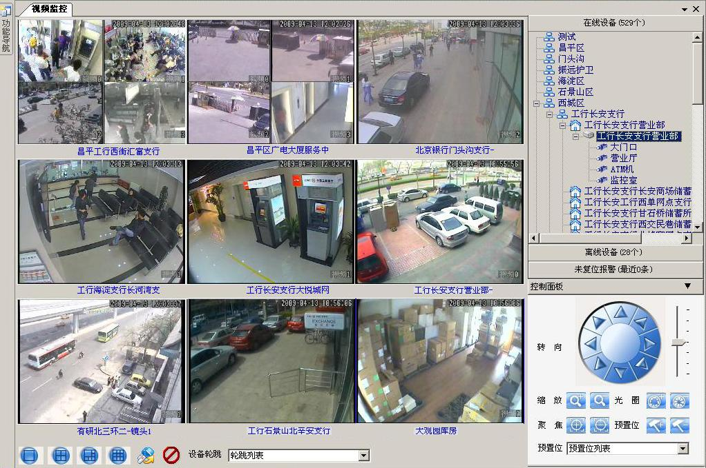
（实时监控图例）

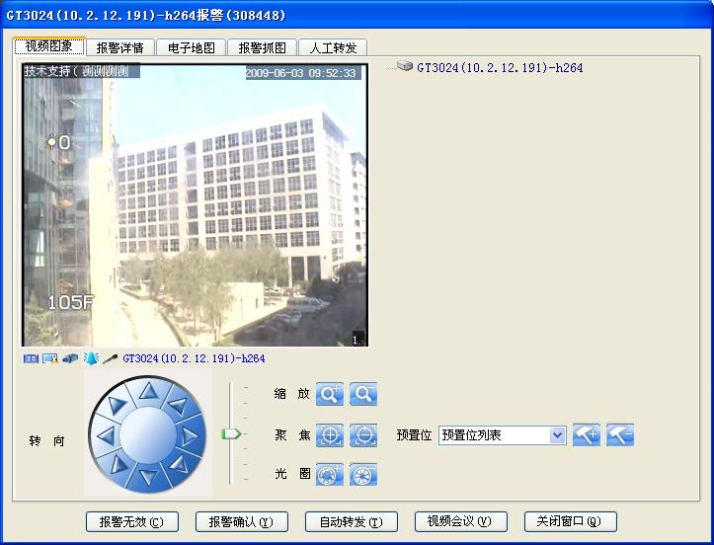
（报警视频信息图例）
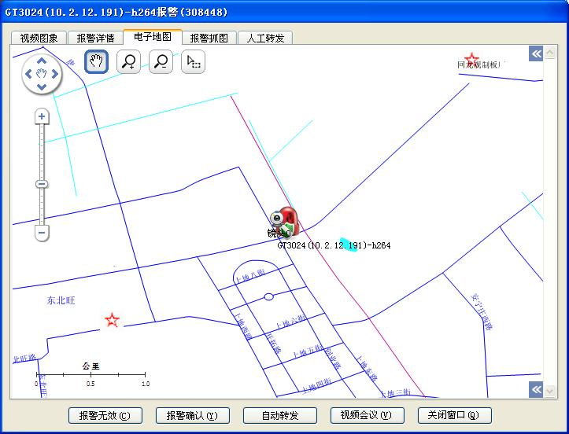
（报警点地图定位图例）
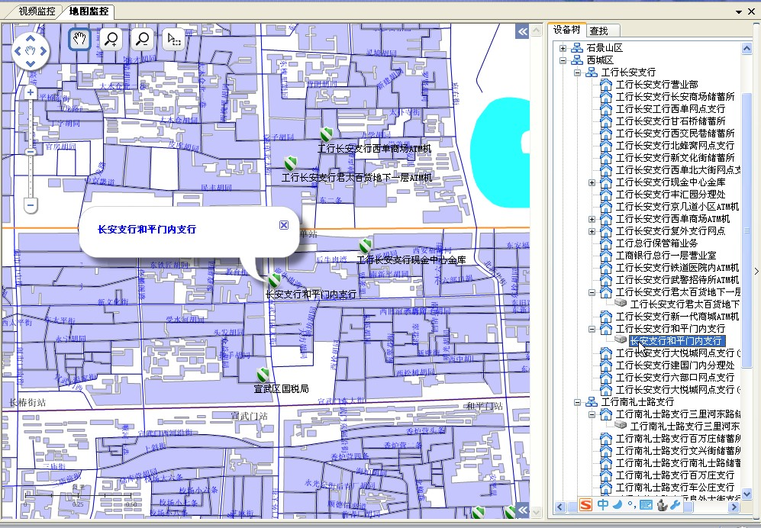
（GIS监控定位图例）

平台功能设计
整个系统根据功能可划分为监控报警子系统、语音对讲子系统、视频会议子系统、门禁控制子系统、业务应用子系统；各个子系统协同工作，共同支撑整个系统运行。

监控报警

用户管理
- 认证登陆
支持用户名/密码方式及用户USB key数字证书方式登录认证。
- 用户信息维护
添加用户：支持用户主动申请账号和管理员分配账号两种方式，主动申请账号需管理员审批。添加用户后需对其进行授权方可使用系统。
编辑用户信息：用户可对自身信息如联系电话、登陆密码等进行编辑和维护。
删除用户：用户可注销自己账号；或管理员根据需要注销系统用户。
设置用户控制级别：系统管理员可根据用户的职务、角色或其它依据设置系统用户的控制级别。高控制级别的用户可抢占低级别用户的视频资源；如果控制级别相同，则先到者先得。
设置用户可访问视频路数：系统管理员可根据用户的职务、角色或其它依据设置系统用户可同时观看的视频路数。如1、4、6、9、16等。
- 用户授权
为保证系统的安全使用，管理员需对使用系统的每个用户进行授权，以便其在权限范围内使用系统。系统的权限可分为功能权限和设备权限，功能权限即用户能操作的模块(如菜单、按钮等)；设备权限即用户能操作的设备。授权后的用户可以正常使用系统。
- 用户访问控制
在本系统中，系统各级用户只能在系统赋予的功能、设备权限范围内对系统资源进行访问。市分行平台的系统管理员可对所辖平台进行业务管理、业务汇总统计，但不可进行下级平台的配置、赋权、设备管理等的操作。各支行的系统管理员可对本级平台进行任意操作，但不能浏览未授权的用户视频。

系统管理
  - 系统备份
对系统业务数据、视频数据、系统配置等信息可进行备份和恢复。
  - 功能角色管理
可添加、修改、删除使用系统的角色。一个角色是一组功能的集合，如系统管理员，默认可使用系统中的所有功能模块和设备资源。系统管理员可根据需要自定义用户角色，以便为不同的用户进行授权。
  - 设备角色管理
可以对系统中的设备进行逻辑分组划分，为用户授权时提供设备授权信息。
  - 录像计划维护
可以对监控点制订录像计划并且将录像信息存储在中心录像服务器上。
  - 系统配置管理
可以对系统进行配置。对设备运行参数、业务属性等进行远程在线配置，支持配置模版生成、下发和批量处理功能。并对配置操作进行记录。
  - 平台自动升级
当平台服务软件需要升级时，部署软件升级包到升级服务器，各级平台服务软件自动进行升级。并对升级操作进行记录。
  - 客户端自动升级
当客户端软件需要升级时，部署软件升级包到升级服务器，客户端软件每次启动时均会自动检测版本，如有最新版本则自动完成升级。并对升级操作进行记录。

实时监控
- 视频浏览和监控
监控工作站可以同时浏览1-16路视频图像，可以单把一路放大缩小，可以操纵摄像头的监视方向，放大缩小屏幕图像，可以在被监控对象间进行切换，支持实时音频的采集播放, 支持视频参数设置、字幕叠加、画面轮巡等功能。用户可以根据需要对视频图像窗口进行任意移动和布局，实现1/4//9/16分屏。支持CIF、4CIF、D1和高清等分辨率。支持C/S或B/S监控客户端模式；支持前端监控设备的单路视频能被200个以上用户同时浏览。
支持多种方式调阅前端的实时视频图像，如组织结构树、电子地图、各种搜索等。
- 前端设备远程控制
用户可以通过实时监控系统对前端监控设备（DVS视频服务器或IPC）及其连接的云台、矩阵、硬盘录像机进行远程控制，支持对前端设备的各种参数进行读取和配置。对矩阵硬盘录像机等可调用画面切换、画面分割显示；对云台可调用自动巡航、预制位、灯光/雨刷功能；支持可变镜头远近、大小、聚焦的调节；支持对摄像机色度、亮度、饱和度、对比度的实时控制；支持快捷键控制云台；用于对这些设备进行远程控制时要先申请控制权，控制权是分级别可配置的，默认级别高的用户有优先控制权。支持透明通道功能，中心管理平台可以通过透明通道将云台的控制指令传往前端监控点，对前端设备进行控制。
- 历史图像下载和回放
平台具有分布式存储能力，支持各级平台部署IP SAN存储设备，对历史图像资源进行存储，并在平台中心进行统一管理。实现按指定设备、通道、时间、类型等要素检索历史图像资料并回放和下载。应支持正常播放、快速播放、慢速播放、单帧播放，画面暂停等功能。支持图像多画面同步回放。
  - 双向语音和语音广播
系统支持上级监控中心和下级监控中心之间双向语音及广播功能；同时也支持监控中心和前端网点之间双向语音及广播功能；
  - 远程图像抓拍
系统用户可抓取实时监控过程中的某个画面，存放到本地磁盘。
  - 关注录像
用户在对视频图像进行调阅查看时，对发现违规或需要重点查看时，可以随即启动“关注”，保存实时图像。“关注”操作支持自动关闭功能。可设定“关注”时间（关注时间一般不超过2小时）。
  - 视频收藏夹
用户可将比较关注的视频，标记为关注，即添加到视频收藏夹里，界面显示视频收藏列表，以便用户随时快速调阅视频
  - 大屏幕监控
客户端支持将实时视频通过解码卡输出到电视墙上，以便集中监控，如DLP大屏等设备。
  - 闲置监控画面的自动关闭功能
监控界面在设置为自动关闭模式时，可以自动关闭一些闲置的监控图像，保障网络带宽不被过多的占用；同时当客户端占用资源达到一定比例，系统也会随机关闭前端视频。
  - 画面分组轮巡
所有接入系统的前端监控点均可随意分组，在监控界面上的一个或多个视频通道区域内，根据监控人员设置的轮跳规则，在一定的时间间隔内轮流显示设备的图像。轮跳的设备、数量可以由用户自行配置。
轮巡方式支持分组轮巡和分时轮巡

报警管理
- 报警触发
DVS或DVR通过开关量输入端口连接触发按钮或者其它探测设备（例如烟感、温感、防入侵探头、振动传感器、智能分析设备等）来实现报警功能；同时每一路视频信号可设置移动侦测区域触发移动侦测报警以及设置防拆、遮挡等报警。前端发送报警后直接发送给本级监控中心。
- 报警联动
所谓报警联动就是在报警触发时根据预先的设置触发某些动作，驱动连接在前端DVS或DVR上的设备，如切换到报警对应视频通道、打开强光灯、接通电网、发出警告声音或者打开喷淋器灭火等。平台可配置设备端的联动事件为立即执行、接警员选择执行、报警确认时执行、设备复位时执行这几种类型。用户可根据实际情况灵活配置。
- 平台报警处理流程
监控中心收到前端的报警消息后，会根据报警类型和报警级别启动不同的报警处理流程。该报警处理流程可由系统管理员灵活配置，可选处理有：通知前端用户、开启中心录像、前端报警抓图、报警联动显示屏等。默认处理：存入数据库
通知前端用户支持弹出报警窗口、Windows任务栏消息提示、语音提示、邮件、彩信等方式；
报警窗口包含报警现场的实时视频、报警点地图(自动定位、图标闪烁)、报警点详细信息(地址、联系人、联系电话等)、前端报警抓图等信息；用户可根据这些信息核实该报警是实报还是误报；当弹出报警窗口时，系统确保高级别的报警被优先处理。
报警联动显示屏即当出现报警信息时，4秒内上电视屏幕墙，同时显示报警点周边视频图像。
监控中心可根据需要将报警信息上报上级监控中心。
- 报警设置
平台需根据不同报警类型、不同报警级别配置相应的报警联动、报警处理流程以及报警转发流程，这样前端发生的报警事件才能被平台正常接收及处理。
平台可对前端设备进行远程撤布防，可灵活设置布防的时间；
- 报警查询
系统可根据报警地点、报警设备、报警类型、报警级别、处理状态等对报警历史记录进行查询及复位；同时可查看每一个报警的报警录像、报警信息、报警抓图、报警的转发和处理流程。

电子地图
- 电子地图信息维护
地图支持自动缩放功能、漫游等功能；能够向下逐层推拉缩放。可以在电子地图上标记各监控中心所辖营业网点、自助银行、金库等位置，并可配置其防区图或平面图；支持在地图上标记自定义坐标点，方便用户使用地图进行浏览。
- 电子地图快速导航
可通过搜索或在树状图上点击前端设备快速定位地图上的坐标点。
- 电子地图监控
将监控点在地图上标注后，地图会实时显示设备的上、下线及故障状态；定位前端监控点后，可点击查看该位置的实时视频及防区图或平面图，实现基于地图的监控点视频监控；同时也可框选多个监控点同时观看视频。
- 电子地图报警联动
当前端发生报警时，地图将自动定位至该监控点处，并有报警灯闪烁、声音、文字等提示。单击报警灯可打开报警窗口进行核警和处警，也可设置为自动弹出报警窗口。
- 电子地图GPS轨迹跟踪
电子地图可根据前端运钞车上GPS设备上报到系统中的GPS信息绘制运钞车的运行线路，以便监控中心可随时知道每辆运钞车的准确位置和行驶情况，同时也可和前端人员通话。
- 电子地图更新
电子地图系统和数据的更新将有我公司定期提供光盘进行更新；

设备管理
- 设备注册
系统支持国内主流品牌的视频采集板卡及DVR设备(视频编码设备、网络摄像机、智能分析设备、报警主机等)的自动注册；设备端只需设置中心平台的服务器地址便可发起注册请求，所有接入到系统中的前端设备，需具备数字证书，入网需要进行认证，未经授权的设备无法接入到网络中。前端设备和中心的通信过程采用证书加密保证安全性。实现设备进入联网系统时向管理平台进行注册登记的工作模式。
- 设备信息维护
可以对前端设备的信息、参数进行远程维护；可以维护其连接设备（云台、矩阵、硬盘录像机等）的参数信息；
- 设备巡检
对连入系统的前端监控主机可设定巡检策略，定期或不定期进行巡检，自动获取前端主机的运行状态。对视频图像出现的雪花、滚屏、模糊、偏色、画面冻结、增益失衡和云台失控等常见摄像头故障做出准确判断并发出报警信息。
- 故障监管
系统可实时接收前端设备的各种故障信息，如视频丢失、硬盘故障等，并提供实时显示界面，方便用户及时处理故障；同时提供方便快捷的查询统计方式以便用户对历史信息进行统计分析。
- 同步时钟
通过服务器时钟同步功能，对所有服务器和前端设备的工作时钟进行定期校正。
- 设备批量配置
对设备各项参数可进行在线批量配置。支持按条件（地域、生产厂家、设备型号等）获取一批设备，对设备参数批量配置。
  - 设备远程升级
当前端设备的软件系统需要升级时用该模块进行前端设备的远程升级。支持批量升级。并对升级操作进行记录。

计划任务
系统提供各种定时执行的计划任务，如录像计划、巡检计划、轮跳计划等，用户可根据需要设置计划的执行时间、执行频率等；系统会自动记录整个计划执行过程中的各种日志信息和结果信息，以便用户查看分析使用；同时支持报表导出功能。

日志管理
系统提供完整的日志功能，所有用户操作事件和系统事件都能完整记录，并提供详细的查询功能。对系统运行、设备操作、业务检查、报警、关注、身份验证等信息都有详细记录，并能按不同条件要求生成报表，支持Excel, Word, PDF等多种格式的导出；

统计报表
系统支持对重要信息的汇总报表和常用信息的分类列表，如机构信息报表、设备信息报表、人员信息报表、图像分组报表、报警情况汇总表等，并提供图形化的展现方式显示统计结果；同时支持Excel, Word, PDF等多种格式的导出；

门禁控制
系统通过以太网门禁控制器、指纹识别器、门锁控制器等设备实现市分行所辖所有金库出入口的集中联网控制。主要功能有：
- 出入口授权
系统可以设置哪些用户可以通过哪些大门及通过的时段，只有经过授权且在指定时间内用户才可进入，以保证场所安全。
- 支持多种开门确认方式
系统支持刷卡、门禁、掌纹等多种开门确认方式，只有与系统中存储的信息相匹配用户才能进入；同时系统会自动记录用户的详细信息及登录信息；
- 远程开门/关门
系统管理员在需要时可远程控制前端指定大门的开启/关闭；同时系统将自动记录该操作信息
- 历史出入库信息查询
系统提供多种查询条件如出入库时间、出入库人员等对所有出入库时间信息进行查询，并提供导出功能，支持Excel、Word、PDF等多种格式
- 实时监控
系统可以实时监控所有门刷卡情况和进出情况，可以实时显示刷卡人预先存储在电脑里的照片，以便保安人员和本人核对。如果接上了门磁信号线，用户可以一目了然看到哪些门是开着的，哪些门是关着的。如果加装视频门禁设备，还可以在客户刷卡的时候进行实时的照相和录像。

视频会议
系统通过国通自主研发的视频编码设备可实现上级监控中心和下级监控中心间的多人视频会议，具体功能如下：

召开视频会议
用户可就某一个突发事件或某一主题邀请同级监控中心或下级监控中心的用户召开视频会议；被邀请的用户收到视频会议邀请信息后，可作出同意或拒绝的答复，会议召集者均会看到反馈信息：同意者将在视频会议主界面显示其视频；拒绝者主持人将看到提示信息。

加入视频会议
用户如果因为某些特殊原因需要中途加入视频会议，可通过视频会议主界面，查看系统当前正在进行的视频会议列表，选择其想加入的会议，此时系统会向会议主持人发送一条该用户想加入视频会议的请求，主持人可作出同意或拒绝的答复，申请人均可看到反馈信息：支持人如果同意加入会议，则自己将看到视频会议其它参与者的视频；如果拒绝则将收到一条提示信息。

退出视频会议
用户由于某些特殊原因需要退出视频会议时，可选择此功能退出视频会议

散会
会议主持人在会议结束时需选择此功能散会。

会议录像
系统针对每一次召开的视频会议，可配置是否录像功能，以便会议信息能被及时记录及传达。

业务应用

营业场所人数统计及业务量分析
系统通过与叫号机系统的数据接口获取柜员信息、已办理、正在办理和等候办理的业务信息，生成诸如人数统计报表、业务分析报表、窗口排队情况报表等，为用户的决策提供参考。

统一消息发布
系统提供强大的消息发布机制。各平台和用户之间可发布即时消息、公告、调查反馈等多种类型的消息，实现平台之间信息的共享和交互。
针对各网点的大屏，LED条屏，液晶电视，门楣屏等各类信息发布设备，如需进行统一管理，集中管理发布的信息和内容，系统提供如下解决方案：
- 分行监控中心和各支行监控中心需安装消息发布模块，用于发布消息；
- 前端网点可用联网的监控主机或PC机安装消息接收模块，用于接收分行或支行下发的消息；
- 前端网点安装消息接收模块的主机或PC机通过串口连接大屏、LED条屏、门楣屏等显示设备，消息接收模块收到消息后通过串口将消息发送给以上设备(大屏、LED条屏、门楣屏厂家需提供控制显示的协议或开发包)；

ATM自助区管理
系统可通过智能型嵌入式数字硬盘录像机或智能分析主机实现ATM机异物检测、自助区人员聚集、自助区跨线、人员异常活动等报警。

温湿度及火情检测
系统可通过温湿度监测及采集设备实时检测各监控中心、营业网点、金库的温度和湿度，并通过网络上传给监控中心服务器，并叠加在相应监控点的视频上；若温湿度超出规定的范围则触发报警。

灯光控制并监测LOGO标识
系统可通过前端DVR或智能分析主机的开关量输出控制自助银行、离行式ATM机的灯关；
同时可通过智能分析主机实现ATM机灯箱LOGO监控，一旦发现破损则可触发报警。

安全门管理
系统支持对银行前端营业网点安全门的实时监测，可随时获取安全门的开/锁状态；并可远程控制开/锁门；当在布防时段内发现有未锁的安全门时，系统将触发报警。

平台性能设计

可靠性
监控中心平台应用服务器、数据库服务器采用双机热备方式保证稳定运行。当出现宕机、掉电、断网情况下，立即切换到备用机接管。故障恢复后平台服务平滑恢复正常状态运行。管理服务器出现故障，不影响存储和实时监控业务的正常运行。
其他服务采用分布式部署的方式实现负载均衡及容错机制，避免单点故障。各个平台服务模块具备良好的容错机制，当系统某一模块发生错误时，不影响整体业务的运行。

可伸缩性
监控中心平台各个服务都可以有效的拆分部署到多台服务器上或者合并部署到一两台服务器上，从而可以方便的实现资源的有效利用和安全性。这样可以有效快速的实现负载均衡的目标，理论上可以实现无限扩展。

可更改性
平台提供业界通用的Web Service标准的开放接口，与其他业务平台实现互联互通，扩展系统的深度应用。

系统容量和并发性能
- 在线接入客户端数：单服务器不小于2000，水平扩容后不小于100000。
- 在线接入前端设备数：单服务器不小于2000，水平扩容后不小于100000。
- 单服务器处理连接速度 > 200/秒
- 单台媒体服务器最大并发视频路数：200路（D1清晰度）,水平扩容后，理论上仅受限于网络带宽的限制。
- 实时图像声音延时：<400毫秒
- 报警响应时间：<2秒
- 双机切换时延 < 60秒
- 报警预录时间 > 180 秒 （可配置）
- 认证服务在客户端忙时响应时间 < 3秒
- 认证差错率 <0.1%
- 认证成功率 > 98%

易用性
- 监控中心平台服务软件部署方便，支持一键安装，简单快捷。具有强大的控制台程序，管理界面简单易用，便于管理人员进行平台管理和维护。平台中心服务支持分布式集中管理，各个服务模块自动负载均衡，快速双机切换，能有效地避免单点故障, 保证系统长期稳定运行。
- 客户端支持BS/CS两种架构，具备了视频监控、系统配置管理、报警接收、电子地图定位等功能，安装简易，具有良好的人机交互界面，界面操作清晰直观，响应迅速快捷。有效的减少了实施的工作量和难度，提高了系统的易用性和可维护性。
- 监控中心平台支持对前端设备的批量升级、支持用户客户端的自动升级，使整体系统具备了良好的可维护性。

人机交互设计
- 界面设计
平台具备了视频监控、系统配置管理、报警接收、电子地图定位等功能，具有良好的人机交互界面，响应迅速快捷。具有直观、友好、简洁的中文人机交互界面。
- 交互设计
对系统运行及前端设备的正常、报警、故障、故障等状态以易观察易读的形式向用户提供信息，必要时能向用户发出警报。

运行安全设计
- CA安全认证
平台采用PKI/CA技术进行安全保护。利用CA中心，为系统中的各用户签发数字证书，使用数字证书实现身份认证、访问控制和安全审计。
- 安全监控
对系统运行、设备操作、业务检查、报警、关注、身份验证等操作信息，系统全程记录，保证所有操作有迹可循，
- 系统备份
对系统业务数据、视频数据、系统配置等信息可进行备份和恢复。
- 故障恢复
对关键服务器应用服务器、数据库服务器提供双机热备方式进行备份。在出现单台服务器宕机、网络断开连接等异常时，系统正常运行（业务中断时间小于1分钟）。
- 负载均衡
平台采用分布式服务部署方式，承担大负荷工作量，实现负载均衡，同时避免单点故障。

平台存储设计
本系统采用分布式存储方式，市分行监控中心平台配置IP SAN存储设备，用于日常存储前端实时录像。同时也支持视频信号存储于分布在各前端的数字视频编码器的硬盘内。这样可有效的降低由于单个或小部分设备故障而带来的资料丢失的风险，提高了整个系统的容灾能力。
在前端DVR设备支持的情况下，图像存储采用分辨率不低于D1的清晰度，25帧/秒，对一类监控点一类监控点视频达到7*24小时不间断存储，30天以上存储时间要求。图像压缩格式采用MPEG4，图像存储格式采用AVI，存储内容包括视频数据、音频数据、系统用户信息、系统操作记录、报警信息、用户登录记录、历史计划任务、前端设备（数字视频编码器）信息等。
- 存储内容：视频数据、音频数据、系统用户信息、系统操作记录、报警信息、用户登录记录、历史计划任务、前端设备（数字视频编码器）信息等
- 图像存储清晰度：D1分辨率
- 图像存储时间：30天以上
- 存储图像连贯性：25帧/秒
- 图像压缩格式：MPEG4或H.264
- 图像存储格式：AVI
- 图像存储方式：分布式与集中式（系统可在前端硬盘录像机、服务器端IPSAN、用户使用的客户端计算机这三个级别上都能够存储）

性能设计
数据存储满足24小时不间断录入，满足多个客户端的数据调用，满足多路并发写的高性能、高带宽要求。存储设备提供至少2个千兆数据口，高速缓存≥2GB。单台存储设备在2.048Mbps码流下，同时写入数不低于150路，回放数不低于30路； RAID5重建影响下，性能降低不超过20%。

可靠性设计
IP SAN存储系统应运用模块冗余、负载均衡等保护技术，达到高可靠性目的。可实现完善的RAID保护，并采用热备盘进行二级保护。

开放性和扩展性设计
存储系统设计为开放结构，支持对多台存储设备的集中统一管理、监测。在性能扩展上，实现存储模块动态负载均衡扩展、数据交换带宽动态增长等。

应用模式设计
存储设备提供iSCSI空间，视频流经过录像服务模块写入存储设备；可选支持视频流经过前端编码设备直接写入存储系统，兼容主流前端编解码设备。

安全性设计
存储空间可通过用户名、密码等方式访问，具备防止数据被意外修改、删除的措施。

管理设计
提供全面的日志信息和告警接口，能及时了解存储设备的最新运行状态。

系统技术指标

总体要求
1. 在线监控设备数：单服务器不少于2000，水平扩容后不小于100000
2. 在线接入客户端：单服务器不少于2000，水平扩容后不小于100000
3. 实时图像声音延时：<400毫秒
4. 单个图像同时共享能力：约200路
5. 系统拥有流媒体转发能力，以避免由于多用户同时访问造成的网络堵塞。拥有强大的共享分发能力，并发能力达到200用户以上，能够在不影响图像传输质量的情况下充分满足应对突发紧急事件时多部门同时共享一处视频资源的要求。满足多点对多点的调看，每一路监控信息都可以在25帧/秒720*576分辨率下，同时共享给多个不同用户，完全独立，互不干扰。
6. 用户可以同时浏览1-16路视频图像，可以单把一路放大缩小，可以操纵摄像头的监视方向，放大缩小屏幕图像，可以在被监控对象间进行切换。

图像参数
1. 视频制式：PAL
2. 清晰度：720×576像素
3. 编码标准：MPEG4、H264、MJPEG
4. 存储格式：AVI
5. 连贯性：≥25帧/秒
6. 图像的一次编解码延时≤250ms
7. 系统的最终显示图像可达到四级（含四级）以上图像质量等级，对于电磁环境特别恶劣的现场，图像质量不低于三级，高风险对象的图像存储、回放质量不低于图像显示质量。

音频要求
系统需要音频信号时，应保证声音的清晰流畅和低延时，音频的码流率可选择以下三种之一：32Kbps、64Kbps、128Kbps。

存储
系统应在数字视频编码器、管理控制中心的服务器和磁盘阵列、用户使用的客户端计算机这三个级别上都能够存储历史图像。系统应具有同时对每一路图像以清晰度达到720*576像素，连贯性达到25帧/秒的质量连续存储360小时的能力，重点场所要求720小时

主要设备技术指标

指纹识别器

产品类型 | 品牌 | ZKSoftware/中控
产品类型 | 型号 | 中控SR100
产品类型 | 类型 | 指纹识别器
技术参数 | 指纹头 | ZK2009超强指纹仪
技术参数 |  | 内置蜂鸣器
技术参数 | LED指示灯 | 3色LED指示灯（蓝，红，绿）：  蓝灯：正常待机；  红灯：验证失败；  绿灯：验证成功；
技术参数 | 通讯方式 | 中控特殊“捆绑式”通讯方案（USB，RS232和Wiegand 输入输出）
技术参数 | 工作温度 | 0℃-45℃
技术参数 | 工作湿度 | 20%-80%
技术参数 | 尺寸 | 129（L）×70（W）×35（H） mm

以太网门禁控制器

产品类型 | 品牌 | ZKSoftware/中控
产品类型 | 型号 | C3-100单门控制器
产品类型 | 类型 | 以太网门禁控制器
技术参数 | 工作电源 | 额定电压12V(±20%)DC，额定电流≤0.5A
技术参数 | 工作环境 | 温度0℃～55℃，湿度10～80%
技术参数 | 输出负载参数 | 工作电压AC≤30V，额定电流≤8A ；DC≤36V, 额定电流≤5A
技术参数 | 读卡器接口 | 提供TTl电平信号，12V DC，500mA读感器电源
技术参数 | 读卡器连接电缆 | 6芯屏蔽线，24AWG，最长100米
技术参数 | C型电锁继电器输出端子 | 10A接触电流，12V DC，带有LED状态指示
技术参数 | 辅助继电器输出端子 | 2A接触电流，30VDC，带有LED状态指示
技术参数 |  | 采用可拆卸式的接线端子，合金钢无磁性法兰材料
技术参数 | 控制PCB板外形尺寸 | 160mm（长）*106mm（宽）
技术参数 | 控制PCB板安装孔位尺寸 | 147.32mm（长）*91.44mm（宽）
技术参数 | 外箱尺寸 | 345mm x 275mm x 70mm

报警主机

产品类型 | 品牌 | 霍尼韦尔
产品类型 | 型号 | CK2316
产品类型 | 类型 | 十六防区有线报警主机
技术参数 | 防区特性 | - 16个基本防区，均带有未端电阻监控。防区反应时间可在5毫秒、250毫秒、500毫秒、750毫秒之间选  - 键盘上附带有紧急按键防区  - 不具备防区扩充性  - 回路的电路类型可选择
技术参数 | 控制特性 | - 支持1个系统主密码及31个用户密码  - 防拆保护  - 可通过2316LEDP或ALPHA1键盘对系统进行控制  - 双重、分类或后备报告形式  - 内置看门狗复位电路  - 有门铃功能  - 系统最多可接入8个键盘
技术参数 | 输出功能 | - 键盘内置蜂鸣器，作为故障、报警等事件提示  - 系统及防区状态LED灯指示  - 内置拨号器，直接报告到报警接收机
技术参数 | 通讯协议 | - ADEMCO 4+2 DTMF  - CFSK III  - 4/9 ADEMCO DTMF
技术参数 | 电气特性 | - 6.5AH可充电后备电池，12VDC  - 16.5VAC，25W-40W变压器
技术参数 | 输出 | - 警号电流：0.75Amps，10.5-13.5VDC  - 500mA辅助电流，12VDC  - 烟感探测器自动复位  - 键盘内置蜂鸣器报告系统状态  - 报警状态确认
技术参数 | 遥控编程 | 可通过MONITOR II (WINDOWS版)对主机遥控编程
技术参数 | 尺寸 | 267×308×70mm

指纹授权提取器

产品类型 | 品牌 | ZKSoftware/中控
产品类型 | 型号 | F7
产品类型 | 门禁类型 | 指纹考勤机
产品类型 | 认证方式 | 指纹, 密码
考勤机规格 | 指纹采集 | 响应时间:<2秒  误判率:<0.0001%  拒真率:<0.01%  指纹验证: 1:1 or 1:N  采集器: 中控采集仪
考勤机规格 | 打印方式 | 无
考勤机规格 | 印字颜色 | 无
考勤机规格 | 门禁功能 | 专业门禁系统: 50个时间段, 5个分组, 10种开门组合
考勤机规格 | 时钟功能 | 有
考勤机规格 | 液晶屏显示 | 集成80个字符的LCD显示屏和数字键盘  语言选择: 简体中文 繁体中文 英文
考勤机规格 | 存储量 | 指纹容量:500枚  考勤记录:30000条
考勤机规格 | 数据保存 | 资料永存
考勤机规格 | 其他特性 | 具有防撬报警功能  支持脱机工作  支持密码输入
其他特性 | 附带软件 | 考勤管理软件
其他特性 | 接口 | RS232, RS485
其他特性 | 电源电压 | 12V DC
其他特性 | 功耗 | 待机电流：50mA，工作电流：400mA
其他特性 | 产品尺寸 | 180×82×55mm
其他特性 | 备注 | 专业门禁功能：50个时间段，5个分组，10种开门组合，支持脱机工作
环境参数 | 工作温度 | 0-45℃
环境参数 | 工作湿度 | 20% - 80%
环境参数 | 存储温度 | -20-60℃
环境参数 | 存储湿度 | 10-90%

硬盘录像机
产品类型 | 品牌 | 海康威视
产品类型 | 型号 | DS-8116HF-S
产品类型 | 类型 | 网络硬盘录像机
视音频输入 | 模拟视频输入 | 16路，BNC接口（电平：1.0Vp-p，阻抗：75Ω），PAL/NTSC自适应
视音频输入 | 音频输入 | 16路，BNC接口（电平：2.0Vp-p，阻抗：1kΩ）
视音频输出 | CVBS输出 | 2路，BNC接口（电平：1.0Vp-p，阻抗：75Ω）  分辨率：PAL制式704*576、NTSC制式704*480
视音频输出 | VGA输出 | 1路，分辨率：1024*768/60Hz
视音频输出 | 音频输出 | 1路，BNC接口（线性电平，阻抗：600Ω）
视音频编码参数 | 视频压缩标准 | H.264
视音频编码参数 | 视频编码分辨率 | 4CIF/DCIF/2CIF/CIF/QCIF
视音频编码参数 | 视频帧率 | PAL：1/16--25帧/秒、NTSC：1/16--30帧/秒
视音频编码参数 | 视频码率 | 32Kbps-2048Kbps，可自定义，最大3072Kbps
视音频编码参数 | 码流类型 | 复合流/视频流
视音频编码参数 | 音频压缩标准 | OggVorbis
视音频编码参数 | 音频码率 | 16kbps
视音频编码参数 | 双码流 | 支持
视音频编码参数 | 同步回放 | 支持8路
硬盘驱动器 | 类型 | 8个SATA接口
硬盘驱动器 | 最大容量 | 每个接口支持最大容量2TB的硬盘
外部接口 | 语音对讲输入 | 1个，BNC接口（电平：2.0Vp-p，阻抗：1kΩ）
外部接口 | 网络接口 | 1个，RJ45 10M/100M自适应以太网口
外部接口 | 串行接口 | 1个，标准RS-485串行接口；  1个，标准RS-232串行接口；  1个，键盘485串口
外部接口 | USB接口 | 3个，USB 2.0
外部接口 | 报警输入 | 16路
外部接口 | 报警输出 | 4路
其他 | 电源 | AC220V，47--63 HZ
其他 | 功耗 | ≤50W
其他 | 工作温度 | -10℃--＋55℃
其他 | 工作湿度 | 10％--90％
其他 | 机箱 | 19英寸标准2U机箱
其他 | 重量（不含硬盘） | ≤8Kg

智能分析主机

产品类型 | 品牌 | 浙江捷尚视觉科技有限公司
产品类型 | 型号 | iCare-sys4004-IVS(4路)
产品类型 | 类型 | 智能视频服务器
电气指标 | 电压 | 220V AC
电气指标 | 功耗 | 每路小于4W
视频指标 | 视频制式 | PAL/NTSC
视频指标 | 信号幅度 | 1Vp-p
视频指标 | 阻抗 | 75Ω
视频指标 | 接口 | BNC
音频指标 | 信号幅度 | 输入-2Vp-p；输出-线性电平
音频指标 | 阻抗 | 输入-1KΩ；输出-600Ω
音频指标 | 接口 | BNC
编码方式 |  | JPEG/MJPEG
分辨率 |  | D1/CIF
外部接口 | 报警接口 | 每路1组输入、1组输出
外部接口 | 控制接口 | 1个，标准RS-485串行接口；  1个，标准RS-232串行接口；
外部接口 | 网络接口 | 1个，以太网接口
其它 | 工作温度 | -10~55℃
其它 | 工作湿度 | <90％(无凝结)
其它 | 储存温度 | -20~65℃

温湿度采集器

产品类型 | 品牌 | 北京恒和建业科技有限公司
产品类型 | 型号 | AV2052LC
产品类型 | 类型 | 环境温、湿度、报警解码器（以太网接入）
技术参数 | 环境温度测量范围 | - 22 ~ +55℃ 分辨率±0.1 ℃
技术参数 | 感温头测量范围 | - 55 ~ +125℃ 分辨率±0.1 ℃
技术参数 | 环境湿度测量范围 | 10 ~ 90% 分辨率±0.1 %
技术参数 | 报警输入 | 2路报警探头输入
技术参数 | 继电器输出 | 2路无源常开接点（接点功率：AC220V/1A，DC27V/3A）
技术参数 | 通讯方式 | 半双工RS-485
技术参数 | 通讯距离 | 半径1200 米
技术参数 | 挂接子站数 | 160 台
技术参数 | 直流电源输出 | +12V/0.6A （给报警探头提供电源）
技术参数 | 整机消耗功率 | 3W

解码卡

产品类型 | 品牌 | 北京汉邦高科数字技术有限公司
产品类型 | 型号 | HB-1504DE
产品类型 | 类型 | HB15系列DVR专用视频输出卡（万能解码卡）
技术参数 | 视频输出 | 视频接口：4路复合视频，BNC接口  输出方式：复合视频输出或标准VGA输出  输出阻抗：75Ω  输出幅度：Vp-p=1.0V
技术参数 | 输入数据格式 | 汉邦H.264压缩流或YUV数据流
技术参数 | 输入视频分辨率 | 任意，板卡自动转换成D1输出，  PAL 625线 25帧/秒；  NTSC 525线 30帧/秒
技术参数 | 视频压缩标准 | H.264
技术参数 | 加密功能 | 提供板卡的唯一识别号
技术参数 | 硬件看门狗 | 高精确度检测，保证系统可靠性
 | 总线接口 | PCI-Express

报警短信、彩信发送模块

产品类型 | 品牌 | 万象科技
产品类型 | 型号 | DG-UEA
产品类型 | 类型 | 彩信猫
技术参数 | 工业标准 | 双频 GSM 调制解调器（ EGSM900/1800MHz 或EGSM900/1900MHz），适用于数据，传真，短信息及话音应用，已通过所有认证；其设计及开发符合 ETSI GSM/GPRS Phase2+ 标准（一般话机）
技术参数 | 输出功率 | Class4(2W@900MHz)  Class1(1W@1800/1900MHz)
技术参数 | 输入电压 | 5V － 32V
技术参数 | 输入电流 | 5mA 待机状态， 140mA 在 GSM900MHz@12V 通话状态  5mA 待机状态， 100mA 在 GSM1800/1900MHz@12V 通话状态
技术参数 | 温度范围 | -20℃ － + 55℃ 工作状态  -25℃ － + 70℃ 保存状态
技术参数 | 尺寸大小 | 98 × 54 × 25mm
技术参数 | 产品重量 | 130克
技术参数 | 短信性能 | 收发短信 720–900 条/小时，约 4–5秒/条
技术参数 | 彩信性能 | 收发彩信 3600kb/小时

IP SAN
产品类型 | 品牌 | 海康威视
产品类型 | 型号 | DS-A1016R-R3
产品类型 | 类型 | IP SAN网络存储设备
控制器 | 处理器 | 64位双核处理器
控制器 | 高速缓存 | 2 GB（标配，可扩展）
控制器 | 阵列通道 | 16
控制器 | 磁盘接口 | SATA I，SATA II
控制器 | 热插拔磁盘 | 支持
控制器 | RAID级别 | RAID0、1、5、10，JBOD，Hot-Spare
控制器 | 网络接口 | 2-6个，10M/100M/1000M自适应以太网口
控制器 | 电源 | 冗余电源
控制器 | 操作系统 | Windows，Linux，Solaris，HP-UX，AIX，MacOS
控制器 | 协议支持 | 视频流传输协议/iSCSI / NFS / CIFS / FTP / HTTP / AFP
软件 | 管理方式 | 基于Web的GUI，串口CLI，支持多设备统一管理
软件 | 管理软件 | 海康存储StorOS ，RAID管理，存储虚拟化，网络虚拟化，监视工具，系统日志，报错处理
尺寸 | 尺寸 | 430mm（宽）x132mm（高）x660mm（深）
尺寸 | 功率（W） | 760
环境要求 | 温度 | 工作：0-40℃ 储藏：-20-70℃
环境要求 | 湿度 | 工作：20%-80%RH（无结冰、无凝露）储藏：5%～90%RH（无结冰、无凝露）

款车GPS跟踪模块

产品类型 | 品牌 | 深圳市慧视通科技有限公司
产品类型 | 型号 | 中端Q系列
产品类型 | 类型 | GPS跟踪模块
技术参数 | GPS定位指标 | 接收通道：20通道  接收频率：L1（1575.42MHZ,C/A Code）  灵 敏 度：-159 dBm  定 位 精 度：＜3.2m  速 度 精 度：0.1m/s  最大更新率： 1Hz  速 度：＜515m/s  捕 获 时 间：冷 启 动＜39s(@-130dB)  热 启 动＜1s(@-130dB)  功 率： ＜120 mW  通 讯 速 率：9600Bps  输 出 格 式：NMEA—0183
技术参数 | GSM/GPRS通讯指标 | 双频GSM/GPRS MODEM 模块  通信标准：符合ESTI GSM/GPRS 2+标准  发射功率：2W（EGSM900），1W（DCS1800）  GPRS multi-slot Class 10  数据线路异步传输和同步可达14，400 bits/s  支持通讯协议：TCP/IP
技术参数 | 环境 | 工作温度：-20℃～＋60℃(不带电池)  相对湿度： 5%～95%  储存温度：-40℃～＋85℃(不带电池)  工作电压：直流+8V～+33V  工作电流：110mA/12V(典型值)
技术参数 | 主机接口 | GPS天线接口  GPRS天线接口  电源线接口(DJ7091A-2.8-21)  显示口接口(5559-8Y)  通讯接口(EL4.5-4Y)  扩展口接口(5559-6Y)  喇叭线接口(5559-2Y)  麦克风接口(ST-019)
技术参数 | 机外形尺寸 | 95 mm X 100 mm X35mm
技术参数 | 重量 | 262克(含电池)  243克(未含电池)

报警联动模块

产品类型 | 品牌 | GE
产品类型 | 型号 | NetworX NX-507E
产品类型 | 类型 | 继电器输出模块
技术参数 | 产品特性 | 提供7路可编程继电器输出  内置X-10载波控制接口  内置可监视辅助电源输出  内置防拆报警输入
技术参数 | 兼容性 | 兼容性：NX系列控制主机；
技术参数 | 电源 | 12VDC(由主板提供)310mA-所有继电器输出时
技术参数 | 工作环境 | 0℃至49℃
技术参数 | 尺寸 | 152mm 长×76mm 宽×25mm 厚

数字视频服务器（视频编码器）

产品类型 | 品牌 | 国通创安
产品类型 | 型号 | GTVS-3024
产品类型 | 类型 | 网络视频服务器
视音频输入 | 模拟视频输入 | 4路，BNC接口，PAL/NTSC自适应
视音频输入 | 音频输入 | 1路，BNC接口
视音频输出 | 音频输出 | 1路，3.5mm立体声
视音频编码参数 | 视频压缩标准 | MPEG4/MJPEG/H.264
视音频编码参数 | 视频编码分辨率 | 352×288（CIF）/720×288(HD1)/720×576（D1）
视音频编码参数 | 视频帧率 | 每秒1-25帧（PAL，可设置，全实时）
视音频编码参数 | 视频码率 | 30Kbps-2048Kbps，可自定义，最大3072Kbps
视音频编码参数 | 码流类型 | CBR(定码流）、HBR（变码流）
视音频编码参数 | 音频压缩标准 | pcm
视音频编码参数 | 音频码率 | 64kbps
硬盘驱动器 | 类型 | 1个SATA接口
硬盘驱动器 | 最大容量 | 现装500G,容量不限
外部接口 | 语音对讲输入 | 1个，3.5mm立体声
外部接口 | 网络接口 | 1个，RJ45 10M/100M自适应以太网口
外部接口 | 串行接口 | 1个，标准RS-485串行接口；  1个，标准RS-232串行接口；
外部接口 | 报警输入 | 8路
外部接口 | 报警输出 | 4路
其他 | 电源 | 220VAC ±10%
其他 | 功耗 | 40W
其他 | 工作温度 | 普通型：0°C - 50°C  野外型：-30°C - 70°C
其他 | 工作湿度 | 10％--90％
其他 | 尺寸 | 450×230×50(MM)

  - 技术应答及规格偏离表

软件技术要求
- 标准化：严格遵循国际通用编解码算法和网络传输标准协议，可实现在网络系统上的图像传输和共享。
应答：在中心服务器端，流媒体服务器采用分布式部署，使用RTSP/RTP协议进行实时流式传输，支持MPEG4、H264、MJPEG等多种编解码格式，兼容性强。
- 稳定性：为了保证安全稳定，核心服务器需采用安全和稳定的操作系统，前端设备采用实时嵌入式系统，保证系统的长期稳定运行。
应答：系统核心服务器安装Windows Server 2003企业版操作系统，支持分布式部署，并且对于关键服务，支持双机热备；前端设备采用基于 Linux 嵌入式操作系统，保证系统的长期稳定运行。
- 安全性：系统应用软件具有用户权限管理模式，避免了超越权限范围的监看、控制、设置，有效避免了非法操作。系统可兼容国内所有主流厂商的嵌入式硬盘录像机，并通过加密传输、设备标识认证等手段保证视频监控系统的安全性。
应答：系统提供多种安全机制来保证操作及信息的安全，如客户端、前端设备与系统平台服务进行通信，均采用高加密认证CA数字证书，具有极高的身份认证级别及通信数据安全性；应用软件提供用户权限控制机制，系统管理员可根据需要为用户进行功能授权和设备操作授权，保证用户在权限范围内使用系统。系统支持海康、大华、蓝色星际和三泰等主流厂商的解码设备，如视频服务器、硬盘录像机等。
- 可扩展性：系统用户可根据需求灵活配置硬件数量。当系统需要变更监控点位置、网络客户端数量时，只需增加相应独立的设备即可融入现有系统。系统软件具有通用的功能模块和接口，能提供和满足不同软件系统的兼容性。
应答： 系统基于分布式架构设计，监控中心平台各个服务都可以有效的拆分部署到多台服务器上或者合并部署到一两台服务器上，从而可以方便的实现资源的有效利用和安全性。这样可以有效快速的实现负载均衡的目标，理论上可以实现无限扩展。
- 开放性：系统软硬件应采用标准接口，并确保向其他厂商开放，便于后续厂商重新选型。合作厂商应确保其系统的兼容性及可替代性，不应设置技术壁垒。
应答：平台提供业界通用的Web Service技术对外开放接口，与其他业务平台互联互通，且通过既往实际案例，能够确保系统提供的开放接口实用可靠，具备充分的可定制能力。
- 易用性：软件采用人机界面友好的图形化界面，满足不同用户需求的界面定制。用户安装相应软件后就可实现智能控制，管理、操作、配置、检索都相当简便。
应答：系统的设计十分注重人机交互的友好性。很多控制功能采用一键式处理方式完成整个操作；系统有重要的信息需要提示用户的时候，系统实时弹出提示界面并且有相应的系统提示音，及时向提示用户该信息；查询界面采用多种组合查询条件，进行有效的多功能查询，并且提供模糊查询功能方便用户的查询检索。控制云台、球机时支持鼠标拖拽功能，使用户控制球机、云台时更加方便。
- 先进性：系统采用的相关技术与产品均为目前主流应用技术，并保有升级空间，保护用户投资的长期有效。系统软件具有先进和稳定的体系结构，具备与不同系统的兼容性和能满足用户进行在此基础上进行相应的二次开发。
应答：系统多数服务采用得到广泛应用的微软.NET框架技术，选用数据库亦为得到广泛应用的SQL Server。系统的流媒体服务器，使用RTSP/RTP协议进行实时流式传输，具有技术先进、性价比高、大容量并发访问、易于扩展和播放延时小等特点。客户端播放控件基于ActiveX技术，适应面广泛，系统占用资源率低、界面友好，并且能支持多种协议和标准，具有很强的可扩展性、灵活性、开放性和实用性。系统整体采用分布式设计技术，各个功能组件和服务都可以自由扩充功能，进行二次开发。保证了系统技术的先进性，有效的保护客户投资。
- 经济性：本系统充分利用现有的网络资源，满足用户需求。可充分利用前期安装的设备（DVR、摄像机、报警主机等），保护原有投资。同时，系统软件应具有清晰的功能模块结构，可以针对功能模块进行独立采购。
应答：国通公司已成功为工行部分网点实施了夜防和110报警等项目，积累了丰富的经验且便于整合这些既有资源。因此可充分利用现有资源，最大程度保护原有投资。系统功能模块划分明确清晰，可针对不同功能模块进行独立采购。

软件性能要求
系统应能适应长时间不间断运行的特点，确保管理流程的连贯性；应具有一定的超负荷运行的负载能力，确保业务处理高峰期仍能准确高效的进行业务流程和数据信息的处理。
应答：监控中心平台应用服务器、数据库服务器采用双机热备方式保证稳定运行。当出现宕机、掉电、断网情况下，立即切换到备用机接管。故障恢复后平台服务平滑恢复正常状态运行。管理服务器出现故障，不影响存储和实时监控业务的正常运行。
其他服务采用分布式部署的方式实现负载均衡及容错机制，避免单点故障。各个平台服务模块具备良好的容错机制，当系统某一模块发生错误时，不影响整个业务的运行。

软件功能要求
序号 | 功能模块 |  |  | 模块说明 | 需求应答 | 偏离 | 说明
1 | 综合管理模块 | 多级交互管理 |  | 系统应采用性能强的分布式数据库管理，达到多级监控中心间的数据同步、信息交互、信息转发、系统自动更新等功能。 | 本系统采用微软的SQL SERVER 2000企业级分布式数据库，实现多级监控中心之间数据的同步与共享； | 无偏离
2 | 综合管理模块 | 主动注册功能 |  | 用于3G/ADSL联网方式的主动注册功能是解决动态IP联网的重要手段，在前端设备网络连通时，由前端设备主动发起对中心IP的连接和注册，使前端设备联入监控平台。网络接入方案需要符合工商银行的网络接入及安全管理规范。 | 平台支持前端设备发起的主动连接，经平台认证并由管理员确认后可正式注册到系统（支持自动注册的设备）；针对前期已安装且不支持自动注册的设备，系统提供自动搜索功能，结合智能设备代理功能，实现设备主动注册功能。 | 无偏离
3 | 综合管理模块 | 多级联网统一编码 |  | 采用统一编码方式进行管理，代码中能区别不同地区（如：北京市/西城区/复兴门大街）、不同接入类型（如：办公大楼、网点、金库、自助银行等）、不同设备（如：硬盘录像机、摄像机、报警设备、门禁设备等）、不同人员角色（如：管理员、高级用户、普通用户等）、不同功能单元等。按照工行现有的机构号进行编码。 | 对接入系统的前端设备，系统会根据其所属工行网点、所属区域、接入类型、设备类型等为其生成全网统一的编码；同时对使用系统的用户，系统也会根据其所属网点、角色等生成全网统一编码。 | 无偏离
4 | 综合管理模块 | 报表处理 |  | 对系统运行、设备操作、业务检查、报警、关注、身份验证等日志记录进行查询，能按不同条件要求自动生成报表，并可导出为Excel文档。支持对重要信息的汇总报表和常用信息的分类列表：各类数据进行自动保存，并提供按时间、类型进行查询，生成报表进行打印。包括机构情况报表、设备情况报表、人员情况报表、用户及使用情况报表、图像分组报表、报警情况汇总报表、报警类型统计报表、报警处理情况报表、关注信息统计报表、关注原因报表、关注处理情况报表、设备维护情况统计报表、金库查库情况报表。报表管理功能：针对接警中心在投入运行后的各类 | 系统提供诸如系统运行、身份验证、用户操作、设备故障、设备升级、设备巡检等各种日志信息的查询、报表输出及打印功能；同时提供重要信息的汇总报表和常用信息的分类列表,如机构情况报表、设备情况报表、人员情况报表、报警情况汇总报表等 | 无偏离
5 | 综合管理模块 | 集中存储管理 |  | 系统应支持任意查看的图像远程录像存储和报警联动视频图像自动存储在中心设备，网络摄像机视频图象直接存储中心设备。 | 系统可通过设置录像计划来实现前端设备视频图像的集中存储；同时前端设备报警时将会联动平台的录像服务自动开始录像，报警处理完毕时停止录像； | 无偏离
6 | 综合管理模块 | 设备兼容 |  | 支持多种设备的集成管理控制，应兼容国内主流品牌的视频采集板卡及DVR等设备（包括：视频编码设备（DVR）、网络摄像机、智能分析设备、视频解码设备、门禁、报警主机、环境监控设备、短信主机、LED显示屏、网络键盘等）。 | 系统兼容国内主流品牌如海康、大华、蓝色星际和三泰电子等厂家的视频采集板卡及DVR等设备； | 无偏离
7 | 综合管理模块 | 设备管理 |  | 对连入系统的设备（包括监控主机、报警、出入口控制等）要按照不同类别进行管理。上级监控中心可通过网络远程查询和统计下级监控中心连入设备档案信息资料（包括设备名称、型号、数量、当前状态、维修情况等）通过系统定时检查所辖设备的信息并与预存数据比对，及时发现异常的录像模式和配置修改。 | 系统提供集中的设备管理模块，可对连入系统的各种前端设备进行管理及配置。系统提供丰富的设备信息查询和日志查询功能，可以非常方便的发现设备配置异常修改。 | 无偏离
8 | 综合管理模块 | 前端监控主机巡检 |  | 对系统连入的前端监控主机设定巡检策略，定期或不定期进行巡检，自动获取前端主机的运行状态。对视频图像出现的雪花、滚屏、模糊、偏色、画面冻结、增益失衡和云台失控等常见摄像头故障做出准确判断并发出报警信息。 | 针对连入系统的前端监控设备，系统可下发状态查询指令，设备收到指令后自动上报设备运行及故障信息，如视频丢失、视频遮挡、雪花等。系统支持手工巡检和自动巡检2种模式 | 无偏离
9 | 综合管理模块 | 故障监管 |  | 能够对中心设备和前端设备的故障信息采集、显示、查询和统计。 | 系统可实时接收前端设备的各种故障信息，如视频丢失、硬盘故障等，并提供实时显示界面，方便用户及时处理故障；同时提供方便快捷的查询统计模块 | 无偏离
10 | 综合管理模块 | 自动批量校时 |  | 对所有连入系统的前端监控主机进行手动或自动定期校时，定期与北京时间校时。 | 系统可通过服务器时钟同步功能，对所有服务器和前端设备的工作时钟进行定期校正。 | 无偏离
11 | 综合管理模块 | 支持与GPS对接 |  | 能在GIS地图上通过GPS系统直观反映运钞车行进途中位置（预留接口），通过操作界面可配置。 | 系统可通过安装在款车上的GPS跟踪模块实时获取款车的GPS信息，电子地图将会根据这些GPS信息绘制款车的行进路线， | 无偏离
12 | 综合管理模块 | 任务计划分配 |  | 系统应支持对每个登录用户分配任务计划，自动记录任务完成情况。 | 系统支持制定诸如录像计划、巡检计划、轮巡计划等，并自动记录任务完成情况及日志 | 无偏离
13 | 综合管理模块 | 系统自动升级 |  | 采用标准的Web服务架构、以HTTP协议为基础，实现系统启动前的自动版本检测，发现新的软件版本将自动下载更新。并为用户提供软件在线安装功能。 | 系统支持包括Web方式的客户端和桌面客户端两种访问模式。并提供了客户端自动升级及在线安装功能； | 无偏离
14 | 综合管理模块 | 营业场所人数统计业务量分析 |  | 通过叫号机对营业网点的柜员、窗口排队情况、业务分类进行分析统计功能。 | 系统通过与叫号机系统的数据接口获取柜员信息、已办理、正在办理和等候办理的业务信息，生成诸如人数统计报表、业务分析报表、窗口排队情况报表等，为用户的决策提供参考。 | 无偏离
15 | 视频显示控制模块 | 操作界面 |  | 系统集成在一个操作界面下，清晰划分各功能区域，可使用快捷按钮进行主要操作。 | 系统集成在一个操作界面下，清晰划分各功能区域，并有常用快捷键设置，如最大化F8,退出Esc，打开视频Alt + O,关闭视频Alt + C | 无偏离
16 | 视频显示控制模块 | 电视墙控制 |  | 1.电视屏幕墙图像显示采用软解压上墙方式。 | 系统采用安装了解码卡的计算机将数字图像解码后上墙显示；用户可通过客户端控制电视墙的显式方式。 | 无偏离
17 | 视频显示控制模块 | 图像切换显示 |  | 对于联入系统的视频图像，随时可以选择查看任意一路实时图像，可在电视屏幕墙的任一位置显示。 | 系统支持查看任意一路前端实时视频并可选择在电视墙的任一位置显示 | 无偏离
18 | 视频显示控制模块 | 调阅图像路径 |  | （1）选择调阅图像可以通过树状组织结构、电子地图、单位名称搜索等多种方式快速调阅查看。  （2）按人员检索功能：可以按照人员的信息，如：人员的名字、工号等，快速检索出该人员所对应的图像信息。包括录像回放人员检索。需要工行开放IC卡系统接口。  （3） 视频收藏夹功能：对比较关注的视频，可以添加到视频收藏夹里，以便随时快速调阅。 | 系统支持多种图像调阅方式，如树状组织结构、电子地图、全文搜索、视频收藏夹、最近访问列表等； | 正偏离 | 系统还支持最近访问列表、最后一次未关闭视频自动打开等方式浏览视频
19 | 视频显示控制模块 | 同屏多路显示 |  | 在同一个屏幕上可进行1、4、9、16画面分割显示，既可显示同一网点的多路图像，又可以显示不同网点的不同图像。 | 系统支持1/4/6/9/16画面随意切换，可显示同一网点的多路图像，又可显示不同网点的不同图像 | 正偏离 | 可根据配置支持25、32路视频随意切换
20 | 视频显示控制模块 | 预警联动显示屏 |  | 当出现报警信息时，于4秒内上电视屏幕墙。 同时显示报警点周边相关环境视频图像。 | 系统支持前端报警时，设置平台联动动作：4秒内上电视墙 | 无偏离
21 | 视频显示控制模块 | 图像显示编组 |  | 所有接入系统的视频图像均可随意组合编组，可随时调阅预设置的图像分组画面。应按照工行现有业务部门和业务种类分组。 | 系统支持对前端视频设备进行随意分组，并进行轮巡播放 | 无偏离
22 | 视频显示控制模块 | 轮巡显示 |  | 支持以下几种轮巡显示方式：
23 | 视频显示控制模块 |  |  | 1.分组轮巡：对于编好组的图像，可以设置每组图像的显示、轮巡策略，用于手动启动、停止或自动启动、停止分组图像的显示与轮巡。 | 针对分组轮巡，系统可设置手动执行或自动执行，同时可设置轮巡的顺序、轮巡的间隔等。 | 无偏离
24 | 视频显示控制模块 |  |  | 2、分时轮巡：对于金库出入库，ATM加钞环节进行画面轮巡。应按照工行现有业务部门和业务种类轮巡。 | 系统支持通过制定轮巡计划的方式实现金库出入库、ATM加钞环节的分时轮巡。 | 无偏离
25 | 视频显示控制模块 |  |  | 3.动态轮巡：电视墙系统的轮巡列表由前端的事件触发自动生成，电视墙只轮巡显示有事件触发的视频图像，不显示无关的视频。 | 系统支持前端报警时， 4秒内将事件触发地点的轮巡画面输出至电视墙。 | 无偏离
26 | 视频显示控制模块 | 优先访问及限制 |  | 能控制系统网络带宽占用，对前端视频监控调阅访问路数可控制。 | 通过设置用户权限，系统可限定具体用户同时浏览的最大视频路数，达到控制系统网络带宽的占用的目的 | 无偏离
27 | 视频显示控制模块 | 远程视频参数调整 |  | 可对前端视频图像效果（包括亮度、对比度等）进行适当参数调整。限定银行客户端查看的路数，对高级别用户比如行长可实现4路同时查看和回放，其他低级别用户仅实现1路实时查看和回放。 | 系统支持对前端视频图像效果，诸如亮度、对比度、色调、饱和度等参数的实时调整。通过权限设置，可限定具体 用户允许查看的视频路数。 | 无偏离
28 | 视频显示控制模块 | 云台控制 |  | 对于前端安装了云台或快球的摄像机，可以进行远程控制和调整（左右上下转动）。 | 系统支持对前端安装了云台或快球的摄像机进行远程控制，如上下左右调整位置、自动巡航、预制位、灯光/雨刷功能；支持可变镜头远近、大小、聚焦的调节 | 无偏离
29 | 视频显示控制模块 | 远程下载和回放 |  | 监控中心对前端任意一台监控主机上的录像可以查询，下载和回放。 | 系统支持对前端设备上的录像根据多种条件进行查询、下载和回放 | 正偏离 | 系统还支持在回放的过程中进行抓图及标注功能；支持快进、快退等控制功能
30 | 视频显示控制模块 | 多级流媒体转发 |  | 采用流媒体多级管理、转发控制，支持多个OA分控用户能同时访问同一路图像，实现视频数据共享。 | 系统支持流媒体的多级部署和转发，支持多个用户能同时访问同一路视频 | 无偏离
31 | 视频显示控制模块 | 异地集中守库 |  | 与视频监控、报警子系统进行联动，对金库实现异地集中守库，非营业期间金库内报警，要求画面实时弹出。 | 系统通过与报警主机相连的报警联动模块，实现前端报警时视频画面的实时弹出功能 | 无偏离
32 | 视频显示控制模块 | 统一信息管理 |  | 支持综合信息集中发布功能：支持接入各网点的大屏，LED条屏，液晶电视，门楣屏等各类信息发布设备。能够对所有信息发布设备进行统一管理，统一操作，并集中管理发布的信息和内容。 | 系统提供强大的消息发布机制。各平台和用户之间可发布即时消息、公告、调查反馈等多种类型的消息，实现平台之间信息的共享和交互。  针对各网点的大屏，LED条屏，液晶电视，门楣屏等各类信息发布设备，如需进行统一管理，集中管理发布的信息和内容，系统提供如下解决方案：  分行监控中心和各支行监控中心需安装消息发布模块，用于发布消息；  前端网点可用一台联网的监控主机或pc机安装消息接收模块，用于接收分行或支行下发的消息；  前端网点安装消息接收模块的主机或pc机通过串口连接大屏、LED条屏、门楣屏等显示设备，消息接收模块收到消息后通过串口将消息发送给以上设备(大屏、LED条屏、门楣屏厂家需提供控制显示的协议或开发包)； | 无偏离
33 | 出入口控制模块 | 出入口控制功能（金库） |  | 1.出入口控制主机设备支持多种开门确认方式，如刷卡、指纹、掌型确认等。 | 出入口控制主机设备支持多种开门确认方式，如刷卡、指纹、掌型确认等。 | 无偏离
34 | 出入口控制模块 |  |  | 2.远程授权对出入口控制设备的开启、关闭，出入口设备能够自动记录信息及查询。 | 系统支持远程控制出入口设备的开启和关闭，并自动记录信息 | 无偏离
35 | 出入口控制模块 |  |  | 3.人员进入库刷卡（或其他方式）时，系统能记录该人员所持卡的所有信息，并通过摄像头抓拍入库时的照片，保存到本系统数据库。 | 人员刷卡进入金库时，系统会记录该人员所持卡的所有信息，并联动视频监控平台抓拍该人员视频保存到系统中 | 无偏离
36 | 出入口控制模块 |  |  | 4.提供查询条件后，对数据库中的所有进出库区信息进行检索，显示符合条件的信息。 | 针对出入库历史信息，系统提供方便快捷的查询方式 | 无偏离
37 | 语音对讲模块 | 对讲功能 |  | 利用办公电脑上的语音设备与语音中心系统建立“呼叫”和“被呼叫”关系，达到清晰的通话效果。可实现上级中心、下级中心、前端之间的双向对讲功能，并达到清晰的通话效果。 | 系统支持上级监控中心和下级监控中心间的语音对讲及广播功能；  系统也支持监控中心和前端网点间的双向语音对讲及广播功能 | 无偏离
38 | 语音对讲模块 | 语音广播和呼叫 |  | 可实现上级中心对多个下级中心或前端进行语音广播功能，并达到清晰的通话效果。对于自助银行区域发生的滞留时间过长（乘凉、借宿）、聚众或者其他安全事件，可以在监控中心对其喊话和对讲，进行驱赶或喝止。 | 系统支持上级监控中心和下级监控中心间的语音对讲及广播功能；  系统支持监控中心和前端网点和自助区的双向语音对讲及广播功能 | 无偏离
39 | 语音对讲模块 | 即时对讲 |  | 在调阅视频图像过程中，随即启动语音对讲。 | 系统支持在调阅前端视频图像的过程中，启动和前端网点的双向语音对讲 | 无偏离
40 | 语音对讲模块 | 支持WEB用户登陆 |  | 支持不安装任何客户端程序的情况下，OA分控使用人员通过浏览器可以调阅视频图像。 | 系统提供WEB形式的监控系统，满足不同用户的使用要求 | 无偏离
41 | 语音对讲模块 | 电视电话会议 |  | 支持电视电话会议功能 | 系统通过国通自主研发的视频编码设备可实现上级监控中心和下级监控中心间的多人视频会议 | 无偏离
42 | OA分控模块 | OA分控用户管理 |  | 1.对安装OA分控软件的用户，按照工作需要进行权限和使用职责范围分配。 | 系统支持对所有使用系统的用户进行授权 | 无偏离
43 | OA分控模块 |  |  | 2.通过OA分控可以具体分配查看任务，具体到每个摄像机通道。OA分控权限的分配可细化到每一路摄像机，权限和使用责任范围的定制根据银行的要求进行任意组合。 | 系统支持对用户进行设备授权时，细化到每一路摄像机 | 无偏离
44 | OA分控模块 | 柜台业务监督 |  | 1.通过OA分控方式对柜台业务需要监管的票据凭证进行远程调阅。 | 系统可通过调整摄像头的远近及焦距实现对票据凭证的远程调阅 | 无偏离
45 | OA分控模块 |  |  | 2.为业务部门提供非现场检查监督平台，进行图像回放、调阅。可通过对讲进行指导或质询。 | 系统支持具有授权的OA分控用户使用系统，进行图像实时调阅、回放、对讲 | 无偏离
46 | OA分控模块 | 关注录像功能 |  | 1.在对视频图像进行调阅查看时，对发现违规或需要重点查看时，有权人随即可以启动、取消 “关注”，保存实时图像。“关注”操作支持自动关闭功能。可设定“关注”时间（关注时间一般不超过2小时） | 系统支持用户将比较关注的视频图像存储在本地以及设置关注的时间 | 无偏离
47 | OA分控模块 |  |  | 2.对“关注”的视频图像和信息能够提示反馈处理，并上传到ECC。 | 系统支持用户可将关注的视频录像上传到中心服务器 | 无偏离
48 | OA分控模块 | 权限管理 |  | 1、多用户权限管理功能，具备用户主动申请账号和管理员分配账号两种申请机制。系统对所有用户申请、审批、权限分配进行控制。  越权控制功能：可以按不同用户划分不同的权限，各个用户不可以操作权限以外的任何功能和设置项。没有权限的用户如进行了越权操作尝试，当尝试次数达到所设置的次数时，即刻产生越权操作报警，并将报警信息传到监控中心。对所有用户的所有操作有详细的日志记录。 | 系统支持多级用户权限控制机制，系统管理员具有最高权限，可分配用户账号及审批主动申请的账号；可以给用户进行授权；同时也可以指定一下级的管理员，由它负责下级中心的用户管理工作；  授权的用户只能在权限范围内使用系统及设备资源，不会出现越权操作；  同时系统有详细的登录和操作日志记录所有用户的操作信息，保证系统的安全使用 | 无偏离
49 | OA分控模块 |  |  | 2、系统管理员有最高权限，能对相关人员的权限和初始口令进行设置，能设置操作人员的连接权限、控制权限、管理登记等使用权限； | 系统支持多级用户权限控制，系统管理员具有最高权限，能对其它用户的功能权限及设备权限进行授权 | 无偏离
50 | OA分控模块 |  |  | 3、多人同时观看同一个监控点的实时图像，权限相同时，第一监控人获得控制权，权限不同时，高级用户获得控制权。 | 系统支持多人观看同一路视频时，高控制级别用户优先获得控制权；级别相同时，先到先得 | 无偏离
51 | OA分控模块 |  |  | 4、自动判断用户级别：可自动根据用户角色判断用户优先级，高优先级的用户可以抢占低优先级用户的预览资源 | 系统支持控制级别高的用户优先使用资源；高优先级的用户可以抢占低优先级用户的预览资源 | 无偏离
52 | OA分控模块 |  |  | 5、具有优先访问及限制，能控制系统网络带宽占用，对前端视频监控调阅访问路数可控制。 | 系统支持对用户可访问视频路数进行设置，以控制网络带宽的占用 | 无偏离
53 |  |  | OA分控使用管理与监督 | 对使用OA分控用户的操作流程信息进行记录和查询，包括登录时间、地址、登录时长、查看的网点和图像信息等。 | 系统对所有使用系统的用户均会记录其登陆日志和操作日志 | 无偏离
54 | 报警处理模块 |  | 报警示警方式 | 系统收到报警事件后，应根据报警类型和级别启动对应的示警方式（包括：语音提示、报警日志记录和文字提示、电子地图自动定位、报警点图标闪烁、自动弹出报警现场图像、LED条屏显示报警地址、联系人、联系电话和报警类型、声光报警器提示。支持短信、彩信群发，重要报警信息能通过短信平台以彩信方式自动通知需要发送的对象（支持邮件发送到指定（如单位负责人、保卫负责人等）邮箱、报警上传上级监控中心例行监督等），彩信内容应能显示报警现场的图片资料）。 | 系统在收到报警信息后，会根据预先设定的报警处理流程进行处理；该报警处理流程可由系统管理员灵活配置，可选处理有：通知前端用户、开启中心录像、前端报警抓图、报警联动显示屏等。默认处理：存入数据库  通知前端用户支持弹出报警窗口、Windows任务栏消息提示、语音提示、邮件、彩信等方式；  报警窗口包含报警现场的实时视频、报警点地图(自动定位、图标闪烁)、报警点详细信息(地址、联系人、联系电话等)、前端报警抓图等信息；用户可根据这些信息核实该报警是实报还是误报 | 无偏离
55 |  |  | 高级别报警优先 | 1.报警信息按照一般、重要和紧急、非常紧急程度进行分级，针对每一级采用不同示警方式和预警处理预案。 | 系统可根据报警类型和报警级别分别设置不同的示警方式和处理流程 | 无偏离
56 |  |  |  | 2.当同时出现报警信息时，保证高级别的报警信息被优先处理。 | 当同时出现报警信息时，系统会将高级别的报警显示在最上面，保证高级别的报警被优先处理 | 无偏离
57 |  |  | 处警预案程序化 | 当预警信息出现时，系统按照预定的示警方式自动提醒处理，处理完成后该条信息才会关闭。 | 系统收到报警信息后，会根据预先设置的报警处理流程自动处理；需人工确认处理完毕后信息关闭 | 无偏离
58 |  |  | 报警远程布撤防 | 1.监控中心可以对前端接入的报警设备进行布撤防。 | 系统支持对前端设备进行远程撤布防 | 无偏离
59 |  |  |  | 2.能对布撤防时间进行设定。 | 系统对前端设备进行远程撤布防时，可设置撤布防时间 | 无偏离
60 |  |  | 报警日志关联图像 | 1.报警发生后自动记录日志（报警的时间、地点、报警类型、处理情况等）。 | 系统在收到前端报警后，自动记录报警详细信息 | 无偏离
61 |  |  |  | 2.报警日志与报警录像自动关联，点击日志记录能回放当时图像。 | 系统支持查看报警日志时可查看报警相关录像 | 无偏离
62 |  |  | 报警联动录像 | 1.任何一个报警在联动显示的同时，监控中心系统即时自动录像。 | 平台在收到前端报警后，自动触发平台联动处理动作，包括自动录像 | 无偏离
63 |  |  |  | 2.点击报警日志处理记录能回放关联的录像文件。 | 系统用户可通过查询报警日志查询每个报警的处理流程和相关录像等信息 | 正偏离 | 系统支持用户查看整个报警的处理流程，包括转发给哪些用户、相关录像、抓图等
64 |  |  | 报警信息逐级上传 | 前端发生报警后直接发送给本级监控中心，系统能根据设定的报警等级和处理预案，将报警信号上报上级监控中心。 | 前端发生报警时，系统可根据预先设定的转发规则发送给本级监控中心；同时也可根据需要上报给上级监控中心 | 无偏离
65 |  |  | 前端设备报警联动 | 对于前端（包括金库、网点、自助设备、办公楼等）安装的如："110"紧急报警、入侵报警、烟感报警、门磁报警、振动报警、视频遮挡报警、机器故障报警、电子身份验证报警、异物检测报警等等探测或控制设备能有效关联画面可实时弹出。对客户端使用人员的一些非正常操作进行预警，比如用户登陆密码错误次数超过3次、用户在非工作时间登陆客户端查看视频图像和下载视频图像资料、用户查看图像时间过长等情况，均可向监控中心发出预警信息，提醒监控中心职守人员进行处理。 | 系统可通过报警联动模块支持与前端安装的如：110紧急报警、夜防报警、门磁报警等的联动，实时弹出视频画面；  系统对客户端使用人员的一些非正常操作可以进行规则设置，如超出规则则向监控中心发出预警信息 | 无偏离
66 |  |  | 安全门管理 | 系统具备对网点漏锁门，可实现远程查询锁门的功能。 | 系统支持对银行前端营业网点安全门的实时监测，可随时获取安全门的开/锁状态；并可远程控制开/锁门；当在布防时段内发现有未锁的安全门时，系统将触发报警。 | 无偏离
67 |  |  | 灯光控制并监测logo标识 | 中心能通过远程控制前端自助银行、离行式ATM机网点灯光等，并能够检测logo标识是否正常。 | 系统可通过前端DVR或智能分析主机的开关量输出控制自助银行、离行式ATM机的灯光；  同时可通过智能分析主机实现ATM机灯箱LOGO监控，一旦发现破损则可触发报警。 | 无偏离
68 |  |  | 监控中心、网点温度、湿度监控及火情监测 | 监测室内温度和湿度，同时在视频上显示其当前温度和湿度。如超出规定的范围内产生报警，并联动相关视频上传中心。 | 系统可通过温湿度监测设备实时获取前端网点的温湿度，并通过网络上传给监控中心服务器，并叠加在相应监控点的视频上；若温湿度超出规定的范围则触发报警 | 无偏离
69 |  |  | ATM自助区管理 | 支持智能识别报警：包括支持对ATM机异物检测报警；支持自助区人员聚集报警；支持自助区跨线报警和人流量统计；支持人员异常活动报警（可实现入侵检测、非法张贴、目标追踪、人物逗留、遗留物体等智能检测功能等智能判定）；支持人员滞留时间超长报警，应包括触发ATM加钞间的门和加款的保险柜的门。 | 系统可通过智能分析主机实现ATM机异物检测、自助区人员聚集、自助区跨线、人员异常活动等报警。 | 无偏离
70 | 电子地图模块 |  | 电子地图与报警联动 | 前端有3种报警信息能发送到电子地图服务器上进行示警和处理（包括电子地图自动定位报警地点、图像自动弹出、声音文字提示）等。 | 当前端发生报警时，地图将自动定位至该监控点处，并有报警灯闪烁、声音、文字等提示。单击报警灯可打开报警窗口进行核警和处警，也可设置为自动弹出报警窗口。 | 无偏离
71 |  |  | 电子地图快速导航 | 在电子地图上，可以通过图层点击，快速选择某个位置的图像。 | 系统提供设备树快速导航或全局搜索来实现快速定位，并可查看实时视频 | 正偏离 | 可框选某一个片区域，同时查看多个点的视频，实现基于电子地图的视频监控
72 |  |  | 电子地图自动连接 | 1.电子地图支持任意多级（全国、省、地市、县）地图配置。通过点击电子地图目标区域，能够关联显示平面图。 | 系统支持任意多级地图配置；  可为前端监控点关联平面图或防区图 | 无偏离
73 |  |  |  | 2.电子地图支持任意多级（全国、省、地市、县）地图配置。通过点击任意一级关联响应的摄像机，可以直接查看现场监控图像。 | 系统可通过点击地图上的监控点或摄像头，查看现场的实时视频 | 无偏离
74 |  |  | 电子地图编辑 | 1.电子地图支持自动缩放功能。能够向下逐层推拉缩放。 | 系统支持推拉缩放 | 正偏离 | 系统还支持测量两点之间距离、标注自定义路标等功能
75 |  |  |  | 2.电子地图的配置、修改由上级中心负责 上级中心电子地图配置或修改后，下级监控中心自动同步更新。 | 电子地图可根据权限设置由相关人员进行配置修改，上级监控中心和下级监控中心保持同步 | 无偏离
76 |  |  | 电子地图实时跟踪 | 支持GIS①及车载监控定位系统：采用的全球卫星定位技术和数字通信技术，配合GIS地图能随时随地知道每辆运钞车的准确位置和行驶情况，在押运的整个过程保安部门的值班人员也可以和押运人员通话联系。需要考虑电子地图如何更新、更新周期问题。根据行内网络安全管理要求，内外网物理隔离的情况下，电子地图的更新问题需要供应商提供符合行内管理要求的解决方案。  对于供应商提供的GIS系统，我行需拥有合法的、完全的使用权，GIS地图引擎及地图数据不要有使用范围的限制，可用于行内其他系统及应用。同时，该模块需要具有灵活的接口方便二次开发及与行内相关系统的对接。  考虑我行各支行、网点、外围设备的信息点标注维护部门、信息维护的及时性。 | 系统可通过安装在款车上的GPS跟踪模块实时获取款车的GPS信息，电子地图将会根据这些GPS信息绘制款车的行进路线，便于值班人及时了解押运情况；  电子地图系统和数据的更新将有我公司定期提供光盘进行更新；  我公司提供的GIS系统，由我公司自主研发，因此可承诺贵行将拥有合法的、完全的使用权； | 无偏离

